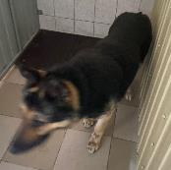 | 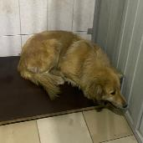 | 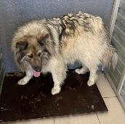 | 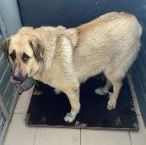
№ 349  Отловлено: 19.05.2023  СОНТ Ландыш  Вид: собака.  Порода/пол: беспородный, кобель.  Окрас: чепрачный.  Возраст: 6 лет.  Вес: 35 кг.  Рост: 55 см. в холке.  Приметы:  Особенности поведения: Дружелюбный  ИН:  Вакцинация:  Кастрация:  Вет. паспорт: нет | № 350  Отловлено: 19.05.2023  ул. Индустриальная, 52  Вид: собака.  Порода/пол: беспородная, сука.  Окрас: рыжий.  Возраст: 5 лет.  Вес: 26 кг.  Рост: 50 см. в холке.  Приметы:  Особенности поведения: Спокойная  ИН:  Вакцинация:  Стерилизация:  Вет. паспорт: нет | № 351  Отловлено: 19.05.2023  ул. Северная, 37  Вид: собака.  Порода/пол: беспородный, кобель.  Окрас: белый с черным.  Возраст: 6 лет.  Вес: 42 кг.  Рост: 56 см. в холке.  Приметы:  Особенности поведения: Агрессивный  ИН: 643110800310687  Вакцинация:  Кастрация: ранее  Вет. паспорт: нет | № 352  Отловлено: 19.05.2023  ул. Дзержинского, 19Г  Вид: собака.  Порода/пол: беспородная, сука.  Окрас: рыжий.  Возраст: 4 года.  Вес: 50 кг.  Рост: 59 см. в холке.  Приметы:  Особенности поведения: Спокойный  ИН: 643110800241882  Вакцинация:  Кастрация: ранее  Вет. паспорт: нет

